Формат/Format
- Индивидуальный Стэйблфорд 18 лунок / Individual Stableford 18 holes
- Мужчины категория 1 / Men 1st category (max HCP 18), старт с белых «ти» / white tees start
- Мужчины категория 2 / Men 2nd category (HCP 18,1 - 36), старт с желтых «ти» / yellow tees start
- Женщины / Lady (max HCP 36), старт с красных «ти» / red tees start

ФИО/Name
Телефон/Telephone
E-mail
Дата заявки/Date of application
Значение точного гандикапа/ Exact HCP

Гольф-кары предоставляются только при наличии действующего медицинского свидетельства / Golf carts only permitted on provision of valid medical certificate

Максимальный гандикап – 36. Мax HCP: 36. Поочередный старт c 1ой и с 10ой Лунок в 11:00 / Start from 1st and 10th Tee at 11:00 am.
В случае неподтвержденного игрового уровня Администрация вправе применить защитные меры. In the event of non-confirmed playability, the Committee may apply protective measures.
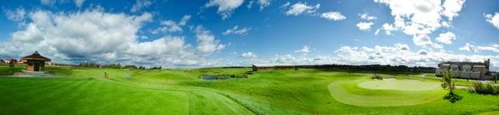
Примечания
- Регистрационный взнос:
Члены Завидово PGA National, МГГК (держатели карт альянса клубов), Члены ТФГ – 4 000 руб.;
Члены Завидово PGA National, МГГК (держатели карт альянса клубов), НЕ Члены ТФГ – 5 500 руб.;
Гости Клуба, Члены ТФГ – 9 000 руб.;
Гости Клуба, НЕ Члены ТФГ – 12 000 руб.;
Юниоры – 50% от объявленного тарифа.
Регистрационный взнос оплачивается наличными и идет на поддержку ТФГ, чья деятельность направлена на развитие и популяризацию детского и юношеского гольфа в регионе.

- Члены ТФГ и Завидово PGA National пользуются безусловным приоритетом при удовлетворении заявок
- Заявки согласуются по мере поступления, с приоритетом для заявок, поступивших ранее других
- Игрок несет персональную ответственность за точность сведений относительно своего гандикапа
- Клуб вправе отказать в удовлетворении заявки без объяснения причин

